臺北市立大同高級中學 107學年度第1學期 國中 綜合 領域
第 六 次會議紀錄
- 時間：民國107 年 11月29 日(星期四) 09 時10分
- 地點：校史室
- 出席人員：應出席9 人，列席0 人；實際出席 7 人 （見簽到表）
- 主席：蔡麗苑 記錄：蔡麗苑
- 主席報告：素養導向共備研習後分享
- 新課綱的理念與目標
願景
「成就每一個孩子—適性揚才、終身學習」
以尊重學生生命主體為起點，透過適性教育，激發學生生命的喜悅與生活的自信，提升學生學習的渴望與創新的勇氣，善盡國民責任並展現共生智慧，成為具有社會適應力與應變力的終身學習者，期使個體與群體的生活和生命更為美好。
理念
自發 互動 共好
目標
啟發生命潛能 陶養生活知能 促進生涯發展 涵育公民責任
素養是
總綱學者:素養是能力的2.0版
葉丙成:素養是運用知識解決問題的能力
面對生活，會用、能用、願意用的能力
預測一個人為適應現在生活及面對未來挑戰，所應具備的知識、能力與態度。
知識+能力+態度 = 素養
素養導向教學的定義
用一句話來概括素養導向教學，就是引導學生在適當的教學情境中，整合運用知識、技能和態度(基本能力)，透過實踐來解決問題。
素養導向教學的基本元素
1. 脈絡化的學習情境 2.教師交付或學生自訂工作任務 3.學生思考或討論
4.採取行動使用方法及策略 5. 反思與自我調整
綜合活動領域課程綱要的基本理念
綜合活動領域秉持「自發」、「互動」及「共好」的理念，關注學生的生活經驗，透過「核心素養」的落實，各教育階段學科內涵的連貫與跨領域/科目間的統整，引導學生進行體驗、省思、實踐與創新等學習活動，建構內化意義，涵養利他情懷。
素養導向教學：教師與學生角色
- 教師:著重扮演「助學者」的角色，以培養學生適應未來社會生活和解決問題的統整能力
- 可透過提問、討論、欣賞、展演、操作、情境體驗等有效的教學活動與策略，引導學生創造與省思，提供學生更多參與互動及力行實踐的機會，以強化學生主動學習的角色。
學生:
- 對周遭環境保持好奇心並能進行主動地探索體驗、試驗、尋求答案與合作學習。
- 積極正向的參與家庭、學校、社會生活，並能主動地與周遭人、事、物及環境的互動中觀察現象，尋求關係，解決問題。
- 關注將所學內容轉化為實踐性的知識，落實於生活中，以開放心胸來適應及參與社會生活。
學習重點
  - 「學習表現」向度
指學習「歷程」向度的認知、情意與技能總體之展現，代表該領域/科目的向度。
  - 「學習內容」向度
指領域學習「內容」向度，涵蓋領域/科目重要概念、範疇與原理原則，包含事實知識、概念知識、程序知識與後設認知知識等。
- 臨時動議：無
- 散會：民國107 年 11月29 日11 時10分

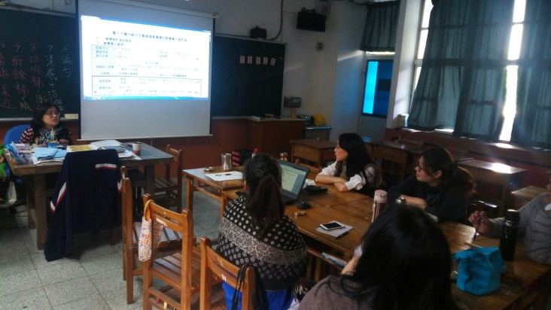 | 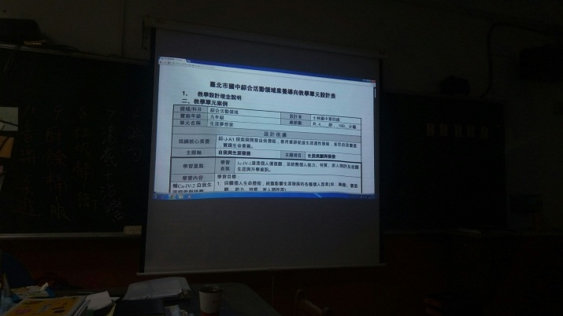
麗苑老師主講素養導向共備研習後分享 | 素養導向教學單元設計表
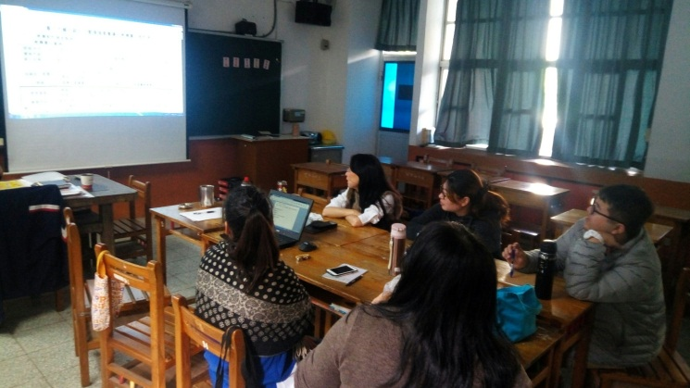 | 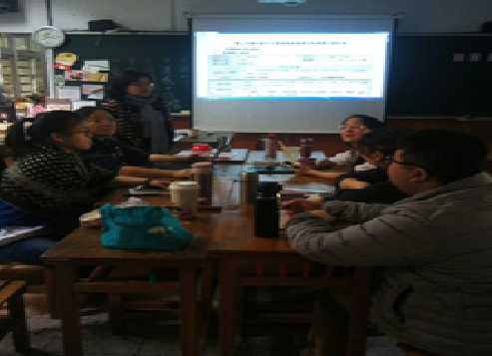
麗苑老師主講素養導向共備研習後分享 | 麗苑老師主講素養導向共備研習後分享

